

ACTIVIDADES: POTENCIAS DE BASE 10 Y EXPONENTE ENTERO

Ejemplo:
Con el “zoom” de una cámara fotográfica se puede aumentar y reducir el tamaño de los objetos que aparecen en la pantalla de un notebook que está conectado a ella. En la pantalla aparecen objetos en primer plano con un largo de 100mm. Si se activa el “zoom” para enfocar objetos más lejanos, el tamaño de la imagen de los objetos ubicados en el primer plano, disminuye. En la siguiente tabla se muestra el tamaño original de la imagen de los objetos que aparecen en pantalla. El dividendo se refiere a la disminución del tamaño original de la imagen

Tamaño original dividendo tamaño 2 Cálculo con potencias

100mm 10 10 mm 10² : 10¹ = 10²⁻¹ = 10¹

100mm 100 1 mm 10² : 10² = 10²⁻² = 10⁰ =1
100mm 1000 mm 10² : 10³ = 10²⁻³ = 10⁻¹=
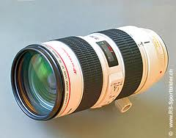



Si se dividen las potencias según las propiedades, se puede llegar a exponentes que ya no son números naturales. Como se ve en la tabla, el 10⁰ se puede identificar con el número 1 y el 10⁻¹ se puede identificar con la fracción . En consecuencia la potencia 10⁻² representa la fracción

Ejercicio 1) Calcula y completa la siguiente tabla.

Dividendo 10³ 10² 10¹ 10⁴ 10³ 10⁵ 10⁸

Divisor 10⁵ 10⁶ 10¹ 10³ 10⁸ 10⁷

Potencia 10⁻² 10⁻³ 10⁻¹

Fracción

Ejercicio 2) Indica a cuántos metros corresponden las siguientes medidas.
Ejemplo: 1 milímetro 1mm es la milésima parte de un metro 1mm = 10⁻³ m

1 micrómetro 1µm es la millonésima parte de un metro 1µm =

1 centímetro 1cm es la centésima parte de un metro 1cm =

1 nanómetro 1nm es la mil millonésima parte de un metro 1nm =

1 decímetro 1dm es la décima parte de un metro 1dm = 10⁻¹ m

Ejercicio 3) Transforma las siguientes magnitudes escritas en potencias a números naturales.
Ejemplo: 1 kilómetro = 10³m = 1.000m

1 gigabyte = 10⁹ bytes =…………………………………………………..bytes

1 megatonelada = 10⁶ toneladas =……………………………………toneladas

1 teralitro = 10¹² litros =………………………………………………………litros

1 femtogramo = 10¹⁵ gramos =………………………………………… gramos

Ejercicio 4) Escribe las siguientes magnitudes como fracciones y como números decimales
Ejemplo: 10⁻⁴ g = g = 0,0001 g
a) 10⁻⁶ g = g =

b) 10⁻⁸ m = m =

c) 10⁻³ mm² = mm² =

La imagen de la izquierda muestra un virus del tipo “herpes simplex” observado por un microscopio electrónico. El virus tiene la forma de un globo con un radio de 100 nanómetros. El microscopio electrónico tiene un aumento de un millón y se conecta a la pantalla de un computador.
- Escribe el tamaño del radio del virus como potencia de base 10 y en nanómetros.
- Escribe el tamaño del radio del virus como potencia de base 10 y en metros.
- Calcula el radio de la imagen del virus como aparece en la pantalla del computador que está conectado con el microscopio electrónico. Expresa el resultado con potencia de base 10 y en metros.
Ejercicio 5)
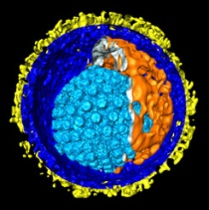

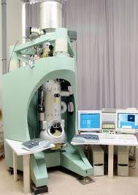

a)

b)

c)

Elaborado por: Hans - Dieter Sacher

